Project

Teamnaam:

Team: Mikeili Louki [328577]

Cohort: 2023

Klant:

Versie: 2023

Datum:

Functioneel Ontwerp

ROC Mondriaan | Den Haag

2022

# Inhoud

Inhoud 1

1 Inleiding 2

2 User Story 2

3 Wireframe 3

3.1 Homepagina 3

3.1.1 Koppeling met de user-story 3

3.2 Contactpagina 4

3.2.1 Koppeling met de user-story 4

3.3 Inlogpagina **Fout! Bladwijzer niet gedefinieerd.**

3.3.1 Koppeling met de user-story 5

4 Sitemap 6

5 Mockup 7

# Inleiding

Dit zijn mijn wirefrimes mockups en userstories etc van mijn pizza project: Pizza The Hague Op onze site kan je pizza’s bestellen zonder enkel probleem!

# User Story

Geef hier aan welke user story er gedaan gaat worden, in welke sprint en wie het gaat doen

|  |  |  |  |
| --- | --- | --- | --- |
| Sprint nummer | US nummer | User Story | Wie |
|  | 1 | Als klant wil ik een home agina zien zodat ik kan zien welke pizza's ik kan bestellen | Michael |
|  | 2 | Als klant wil ik in de homepagina uit vegetarische pizza, vlees pizza en vis pizza kiezen | Michael |
|  | 3 | Als klant wil ik een navigatiebar hebben waar ik na home kan gaan contact en login page | Michael |
|  | 4 | Als klant wil ik dat ik kan bestellen via een bestelformulier | Michael |
|  | 5 | Als klant wil ik kunnen kiezen uit medium pizza, large pizza of calzone | Michael |
|  | 6 | Als klant kan ik meerdere pizza’s bestellen | Michael |
|  | 7 | Als klant kan ik zeker 1 pizza kiezen | Michael |
|  | 8 | Als klant wil ik mijn bestelstatus kunnen zien zodat ik weet hoe ver mijn bestelling is | Michael |
|  | 9 | Als klant wil ik een contactpagina zien (inclusief map) zodat ik contact kan opnemen | Michael |
|  | 10 | Als bezoeker wil ik een inlogpagina kunnen zien waar ik kan inloggen als klant of pizzabakker | Michael |
|  | 11 | Als klant wil ik kunnen inloggen en mijn bestelgeschiedenis zien | Michael |
|  | 12 | Als bakker wil ik kunnen inloggen en de bestellingen kunnen zien | Michael |
|  | 13 | Als pizzabakker wil ik de bestelstatus kunnen aanpassen zodat de klant kan zien waar zijn bestelling is | Michael |

# Wireframe

In dit hoofdstuk behandelen wij de wireframes. De wireframes geven een grove schets weer van hoe de applicatie eruit komt te zien. Hierin worden de kern elementen geplaatst zodat de features van de applicatie weergegeven worden. Ook koppelen we de User-stories in dit hoofdstuk aan de wireframes en dit zal ook de user-stories verduidelijken.

## Homepagina

De start van de applicatie.

### Koppeling met de user-story

De user-story die gekoppeld is aan het startscherm is:

In de homepagina zie je de categorieen: vegetarische pizza, vlees pizza en vis pizza.

## Contactpagina

### Koppeling met de user-story

De user-story die gekoppeld is aan het startscherm is:

9: Als klant wil ik een contactpagina zien odat ik contact kan opnemen

## Formulier

Beschrijving Formulier van de pagina

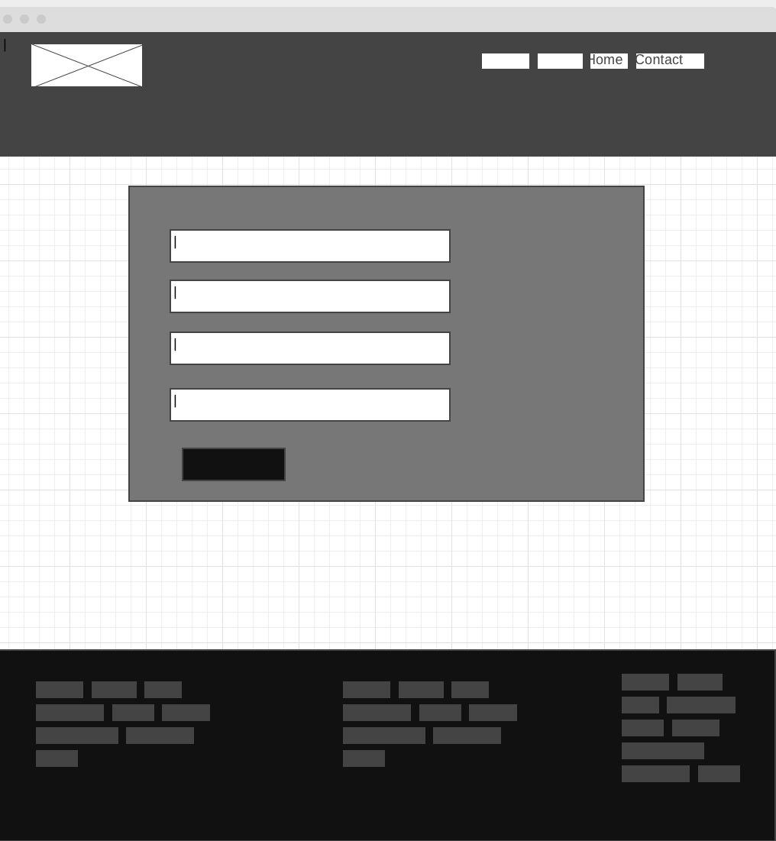

### Koppeling met de user-story

De user-story die gekoppeld is aan het startscherm is:

10: Als klant wil ik dat ik kan bestellen via een bestelformulier

# Sitemap

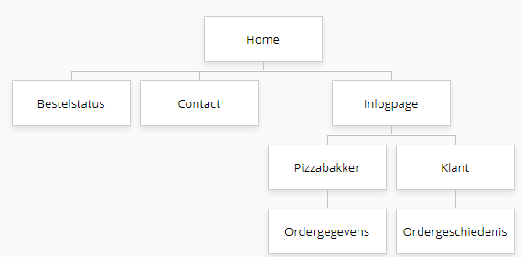

# Mockup

Home

Contact

